Univerzitet u Novom Sadu

Tehnički fakultet „Mihajlo Pupin“

Zrenjanin

Predmet: Računarska grafika 2

Seminarski rad

*Igrica – Gradski maraton*

Profesor: Student:

[Prof. dr Ivana Berković](http://www.tfzr.uns.ac.rs/Kadar/NastavnoOsoblje/20) Dajana Pilipović SI 11/20

Asistent:

MSc Siniša Mihajlović Smer: Informacione tehnologije – softversko inženjerstvo

Zrenjanin, 2023.

**SADRŽAJ**

Cilj seminarskog rada 3

1. UVOD 4

2. Korišćene tehnologije 5

**a.** **C# programski jezik** 5

**b.** **Microsoft Visual Studio 2019** 5

**c.** **.NET Framework** 5

**d.** **Unity** 6

3. Postupak kreiranja aplikacije 7

**a.** **Glavni meni** 8

**b.** **Igrica** 12

**c.** **Audio** 20

**d.** **Animacije** 21

**e.** **Karakter** 21

**f.** **Materijal** 22

**g.** **Unity Asset Store – Modeli** 23

**h.** **Kod – Skripte** 24

**i.** **Igrica – run** 35

4. Zaključak 39

5. LITERATURA 40

# Cilj seminarskog rada

Cilj seminarskog rada je kreiranje igrice tipa *Endless runner*. Seminarski rad je rađen u Unity. Igrač se automatski pokreće ka napred i na to ne možemo uticati, pomera levo i desno i može da skače i na to možemo uticati pritiskom na tastere: A, strelica nalevo, D, strelica nadesno, W, strelica nagore i spacebar. Igrač sakuplja poene u obliku novčića, samim trčanjem se meri pređena distanca, kada se sudari sa preprekom završava se igrica i dobija mogućnost da se vrati na glavni meni ili da izađe iz igrice. Igrica traje sve dok se igrač ne sudari sa preprekom. Prepreke se automatski generišu od već kreiranih sekcija i njihovo pojavljivanje je random.

# UVOD

Seminarski rad je rađen u Unity, sastoji se iz dve scene koje predstavljaju *GlavniMeni* i *Igrica*. Funkcije su kretanje igrača lepo, desno i skakanje. Ne postoje modovi za težinu igrice, igrica sama postaje teža što se duže igra zbog povećanja brzine kretanja igrača ka napred. Korišćenjem *Animation* su rađene animacije za prikaz ekrana kraja igrice (*FadeOut*), podrhtavanje ekrana i odbrojavanje na početku igrice.

# Korišćene tehnologije

Korišćene tehnologije predstavljaju koje smo sve tehnologije koristili prilikom izrade ove Windows aplikacije. Postoji veliki broj tehnologija koji je potreban za izradu aplikacije.

## **C# programski jezik**

C# (C Sharp) programski jezik je jedan od mlađih programskih jezika nastao 2002. godine kao sastavni deo MS .NET Framework-a 1.0. C# je objektno orijentisani programski jezik namenjen razvoju aplikacija na .NET Framework platformi. Pošto je objekno orijentisan programski jezik, prvenstveno je sagrađen od klasa koje čine skupove objekata koji imaju zajedničku strukturu i ponašanje. Takođe kao i mnogi objektno orijentisani programski jezici, sadrži sposobnost ekapsulacije, pisanje metoda, nasleđivanje između klasa i visoke performanse tokom kompajliranja. Iz razloga enkapsulacije postoji obrazac kojim atributima različitih klasa možemo spolјa pristupiti indirektno i to metodama get i set. C# je case sensitive programski jezik, što znači da je od velike važnosti da li kucamo malim ili velikim slovima.

## **Microsoft Visual Studio 2019**

Microsoft Visual Studio je integrisano razvojno okruženje iz Microsofta. Koristi se za razvoj kompjuterskih programa za Microsoft Windows, kao i veb sajtove, veb aplikacije i veb servise. Visual Studio koristi Microsoft platforme za razvoj softvera kao što su Windows API, Windows Forms, Windows Presentation Foundation, Windows Store i Microsoft Silverlight. Može da se piše i upravlja kodom.

Visual Studio uključuje editor koda koji podržava IntelliSense. Dolazi sa ugrađenim C# i C++ , VB NET (Visual Basic .NET) i u Visual Studio 2019 verziji F# programskim jezicima. Takođe se može programirati i u drugim programskim jezicima kao što su JavaScript, CSS, XML, HTML, itd.. instaliranjem jezičkih servisa za ovo razvojno okruženje. Microsoft Visual Studio je jedan od najpopularnijih razvojnih okruženja koji pruža velike mogućnosti u razvoju programa. Njegove mane su donekle ispravljene pomoću raznih ekstenzija razvijenih kako od „Microsofta“ tako i od strane drugih programera. Konkretno kod programiranja Windows form aplikacija, on sam generiše skelet aplikacije i sve podesi automatski kako bi korisnik mogao da se bavi problemom koji treba da reši, a ne pravljenjem prozora aplikacije. Pored desktop aplikacija takođe nudi mogućnost kreiranja i web aplikacija. Microsoft je jako dobro razvio pronalaženje i uklanjanje grešaka pri programiranju zbog toga predstavlja jako popularnu i korisnu alatku programerima.

## **.NET Framework**

Microsoft .NET Framework je softverska platforma koja je dostupna samo na Wndows računarima. On uključuje veliki broj gotovih biblioteka kodova za uobičajene probleme u programiranju i virtuelnu mašinu koja upravlja izvršavanjem programa pisanih specijalno za .NET Framework. Biblioteka klasa .NET Framework-a obezbeđuje korisnički interfejs, pristup podacima, kriptografiju, razvoj veb aplikacija, numeričke algoritme i mrežnu komunikaciju. Programeri kombinuju biblioteke klasa sa sopstvenim kodom za kreiranje svojih programa. .NET Framework podržava više programskih jezika na način koji omogućava interoperabilnost, pri čemu svaki jezik može biti napisan na drugom. .NET Framework uključuje i dve verzije za mobilne uređaje – NET Compact Framework, je dostupna za Windows CE platforme, i uključuje Windows Mobile uređaje.

## **Unity**

Unity je višeplatformski softver za razvoj igara koji razvija kompanija Unity Technologies. Prvi put je objavljen i izdat u junu 2005. godine u Worldwide Developers konferenciji kompanije Apple Inc. kao ekskluzivni softver za razvoj igara na OS X-u. Od 2018, softver ima podršku za 27 platformi. Unity se može koristiti za razvoj 2D i 3D igara, kao i simulacija za sve podržane platforme. Nekoliko velikih verzija Unityja pušteno je u rad od pokretanja, a najnovija verzija u kojoj je i ova igrica rađena je Unity 2022.3.2f1, izdata 13. juna 2023.

# Postupak kreiranja aplikacije

Za kreiranje nove aplikacije u Unity-u potrebno je prvo sa sajta Unity-a preuzeti Unity Hub i preuzeti verziju Unity-a po izboru, ja sam koristila verziju Unity 2022.3.2f1, potrebno je pokrenuti Unity Hub, kliknuti na dugme *New project*.

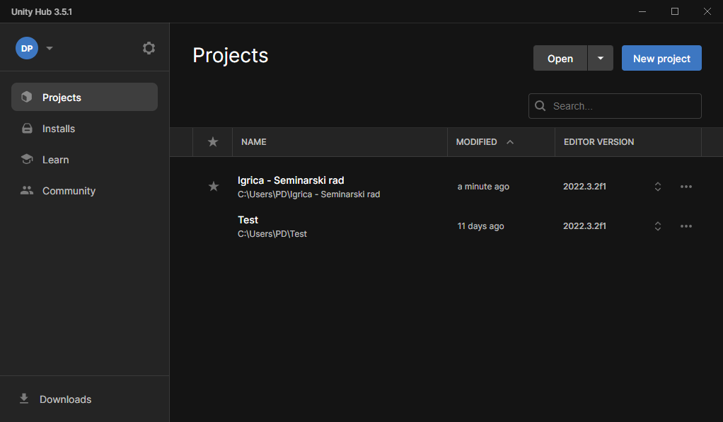

*Slika 1. Unity hub*

Nakon toga se bira šablon za aplikaciju i sa desne strane unosi naziv i lokacija projekta.

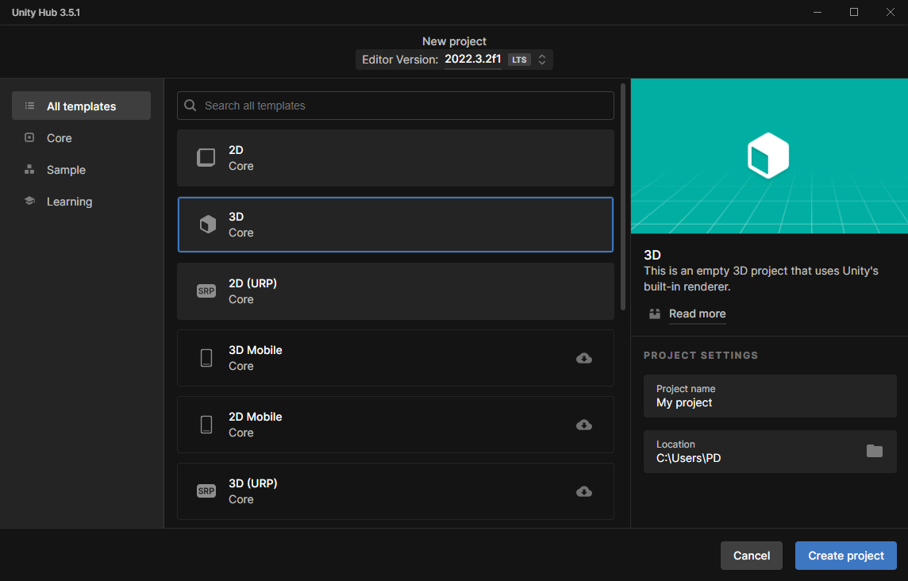

*Slika 2. Unity hub – New project*

Igrica se sastoji iz 2 scene:

* *GlavniMeni.unity*
* *Igrica.unity*

## **Glavni meni**

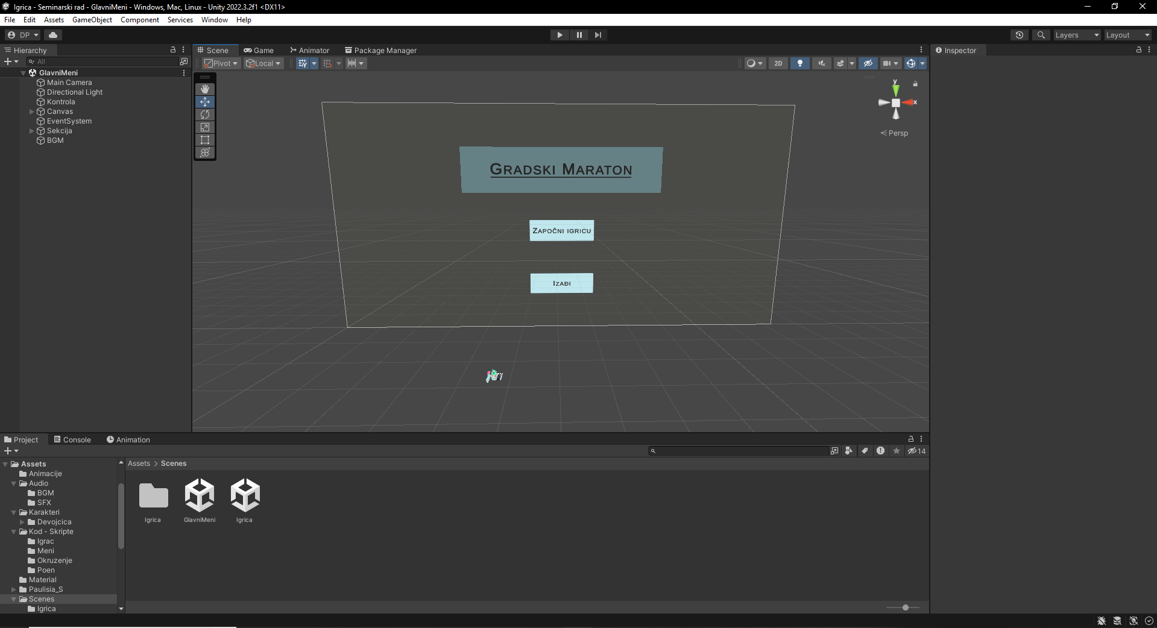

*Slika 3. GlavniMeni – Scene View*

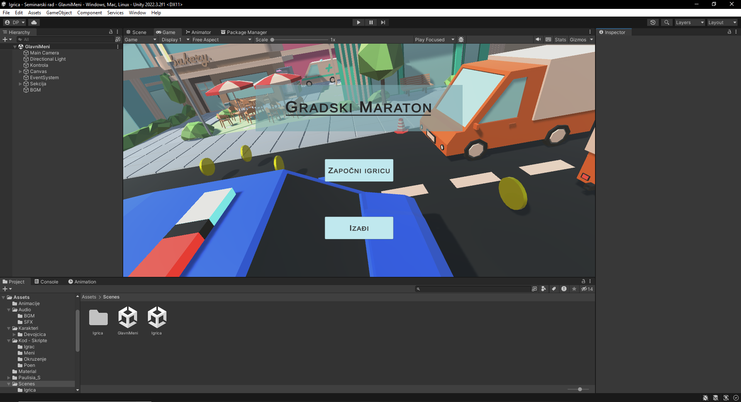

*Slika 4. GlavniMeni – Game View*

Glavni meni sadrži sledeće elemente:

* Main Camera – koja je okrenuta ka Sekciji i time čini pozadinu glavnog menija

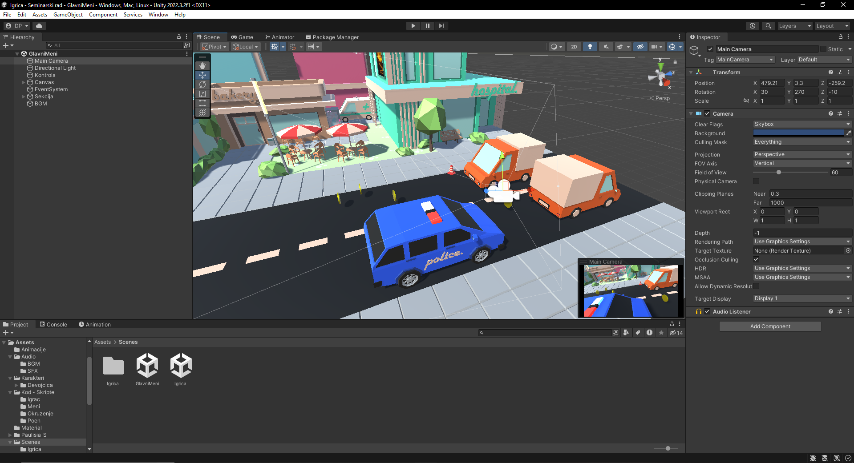

*Slika 5. Main Camera*

* Kontrola – je prazni objekat (*Create Empty*) koja sadrži skripte (kodove) za PokreniIgricu i Izadji

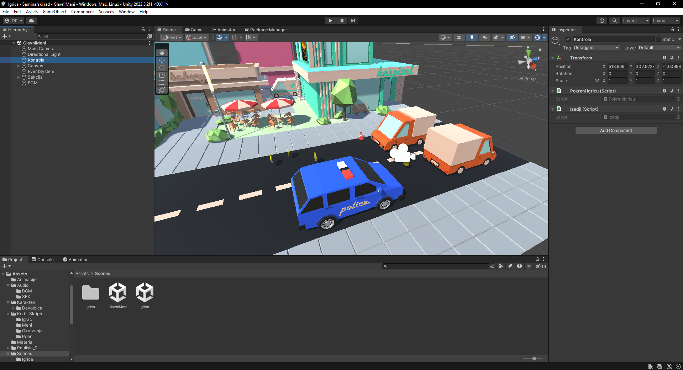

*Slika 6. Kontrola*

* Canvas – predstavlja UI i unutar njega se nalaze sve UI komponente.   
  Te komponente su:
* Pozadina
* PozadinaNaslov
* Naslov
* Button – za Započni igricu
  + Text – „Započni igricu“
* Button – za Izađi
  + Text – „Izađi“

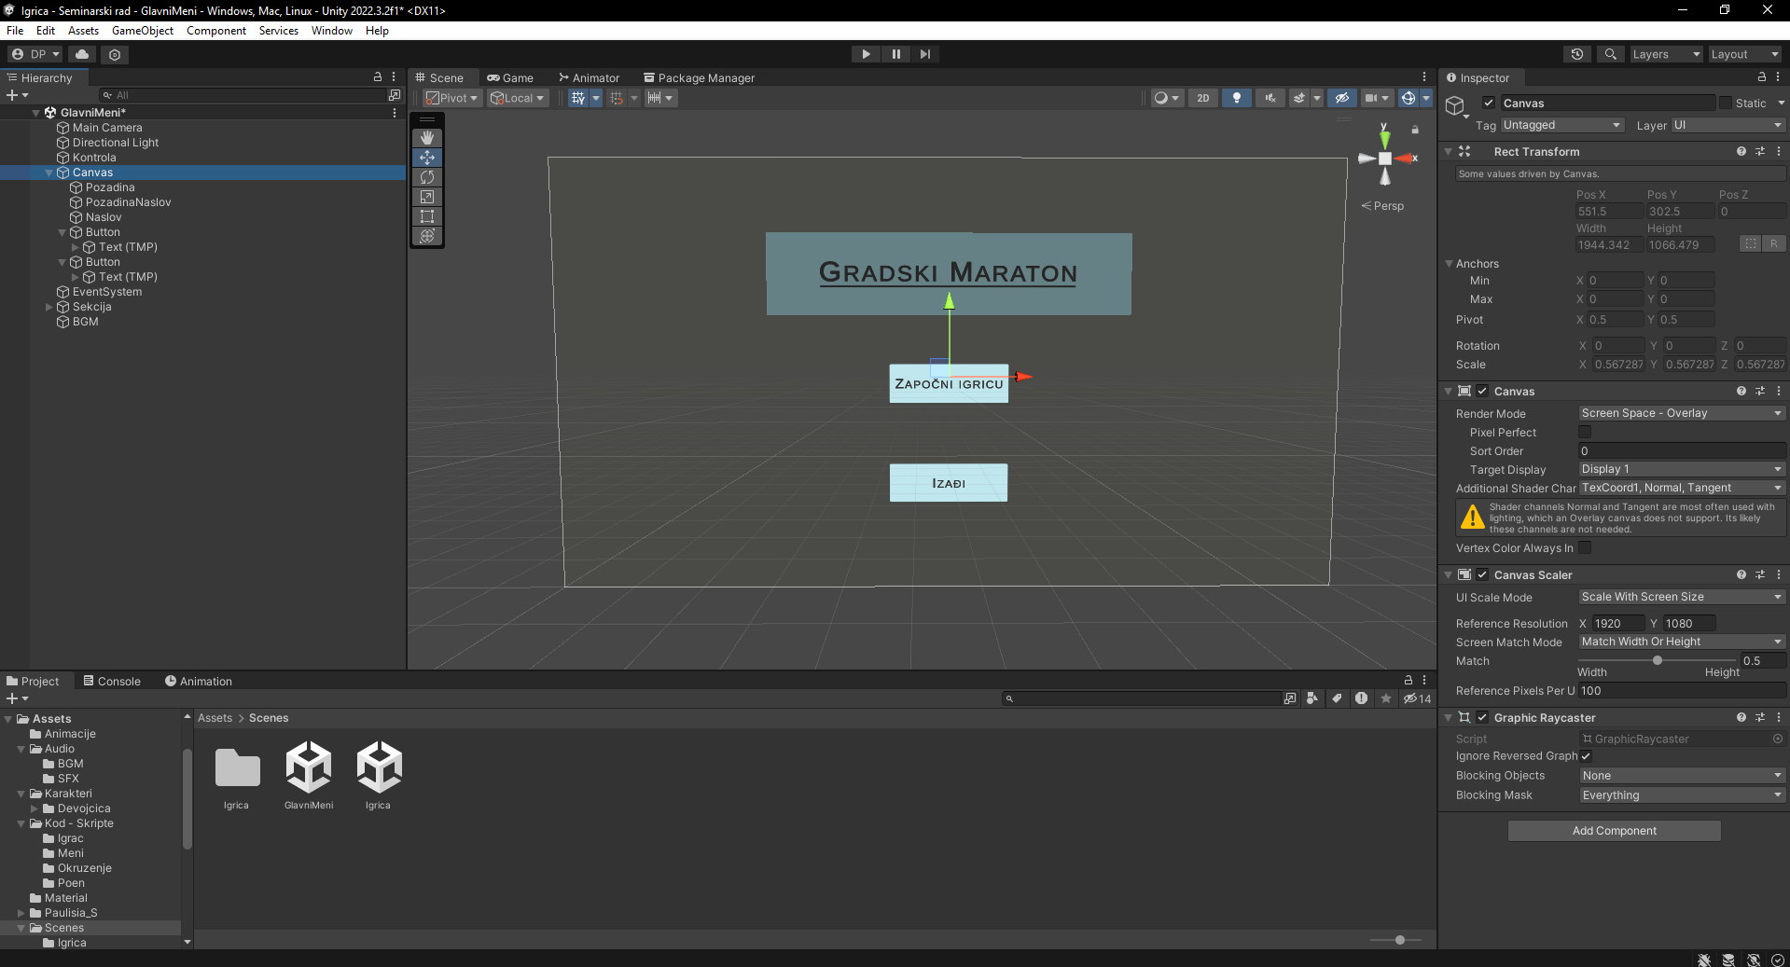

*Slika 7. Canvas*

* Sekcija – sadrži sve objekte unutar ove scene, ti modeli su preuzeti sa Unity Asset Store-a, sem novčića (poena) koji su napravljeni unutar Unity-a

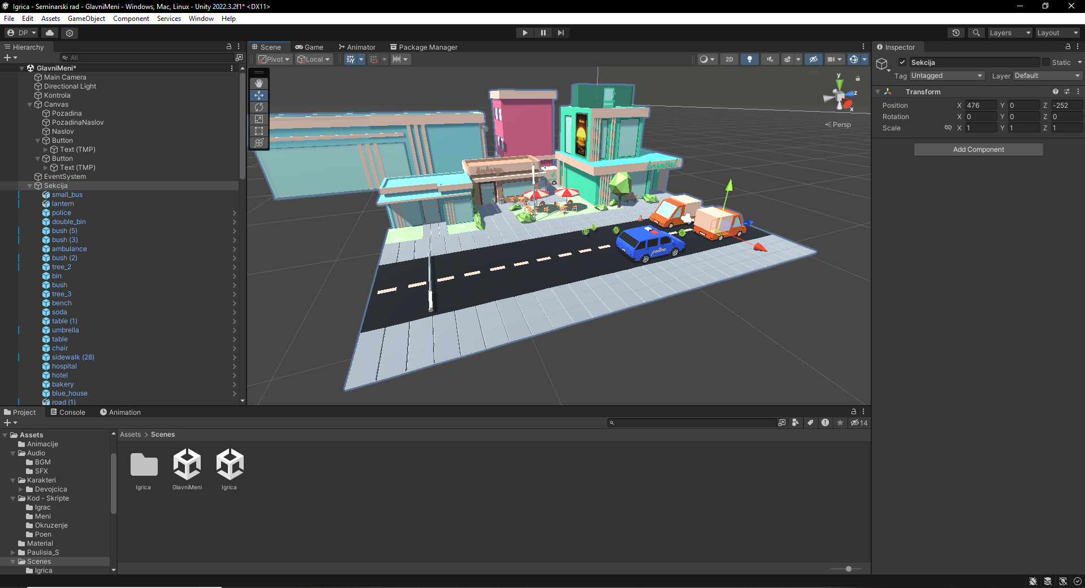

*Slika 8. Sekcija*

* BGM – odnosno BackGround Music je prazni objekat (*Create Empty*) koji sadrži audio pesme na loop, i predstavlja pozadinsku muziku

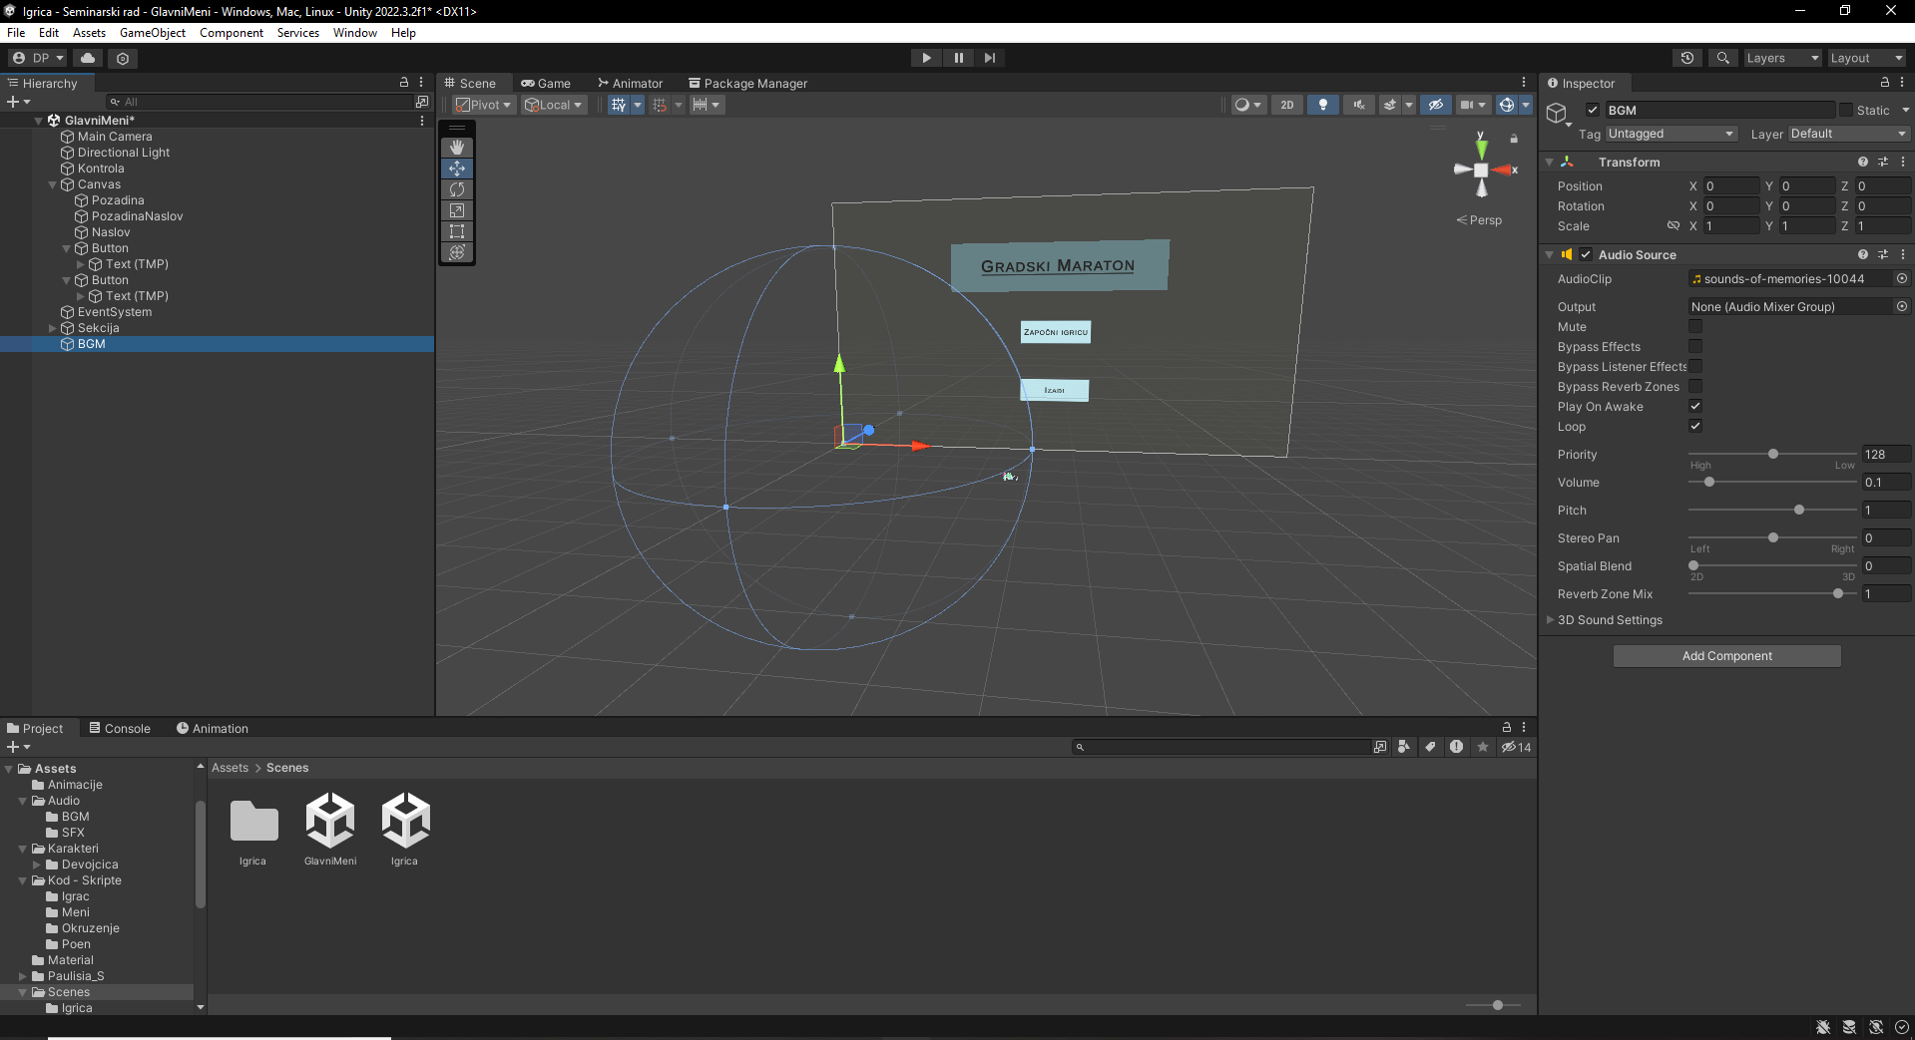

*Slika 9. BGM*

## **Igrica**

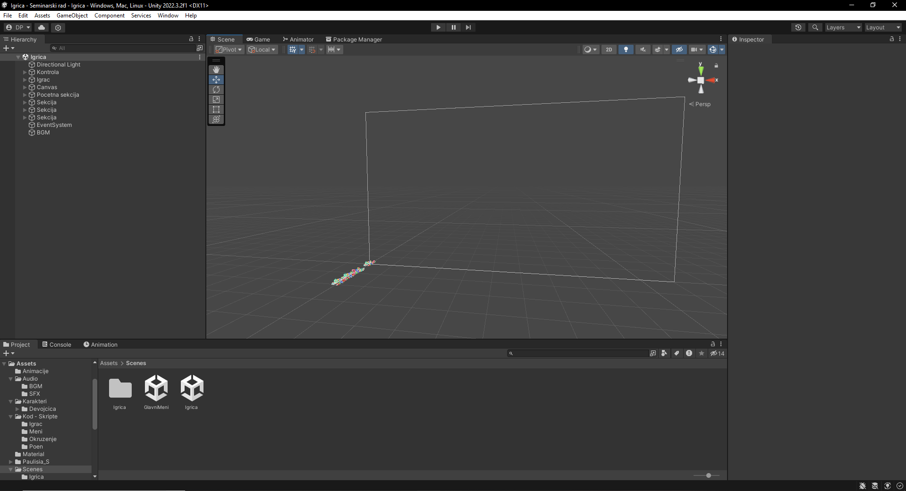

*Slika 10. Igrica – Scene View*

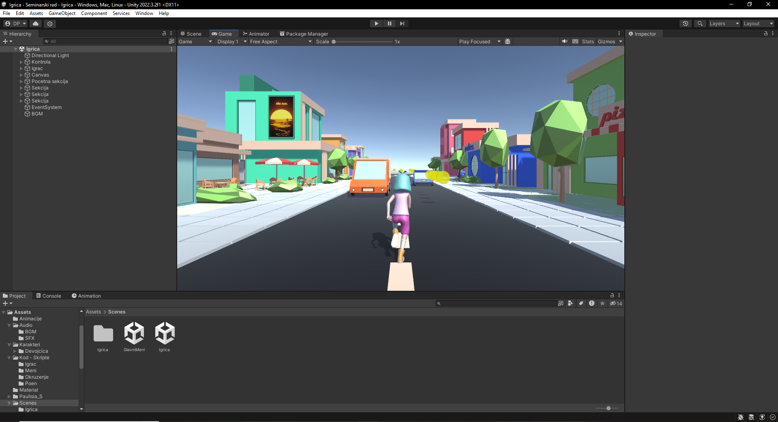

*Slika 11. Igrica – Game View*

Igrica sadrži sledeće elemente:

* Directional Light – izvor svetlosti.

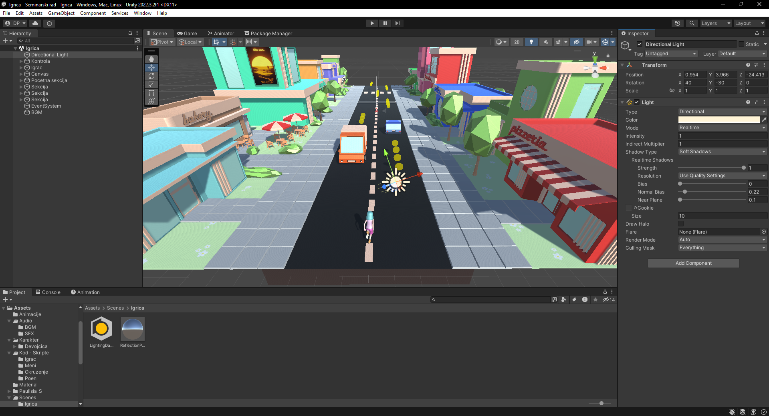

*Slika 12. Directional Light*

* Kontrola – je prazni objekat (*Create Empty*) koja sadrži skripte (kodove).

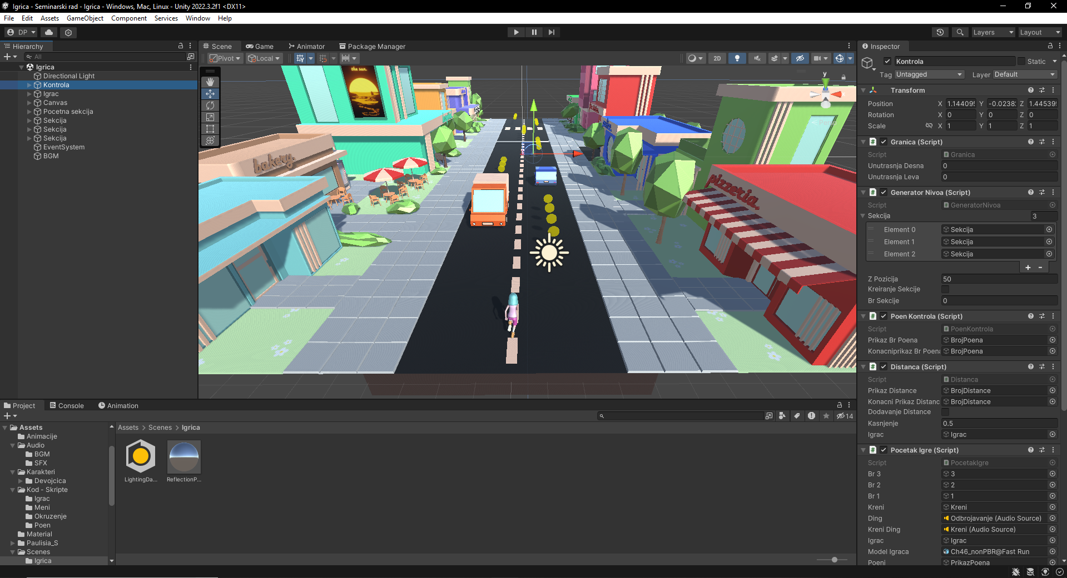

*Slika 13. Kontrola*

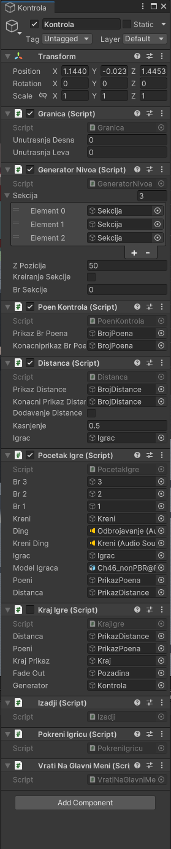

*Slika 13. Kontrola Properties*

* Igrac – je Capsule GameObject koji se može pomerati levo i desno i koji može skakati. Sadrži model koji je preuzet sa Mixamo sajta, taj model sadrži 3 animacije koje se koriste u igrici. Igrac takođe sadrži i kameru u sebi, tako da ona prati igrača dok se kreće. On takođe sadži i skripte (kodove) vezane za njegovo pomeranje.

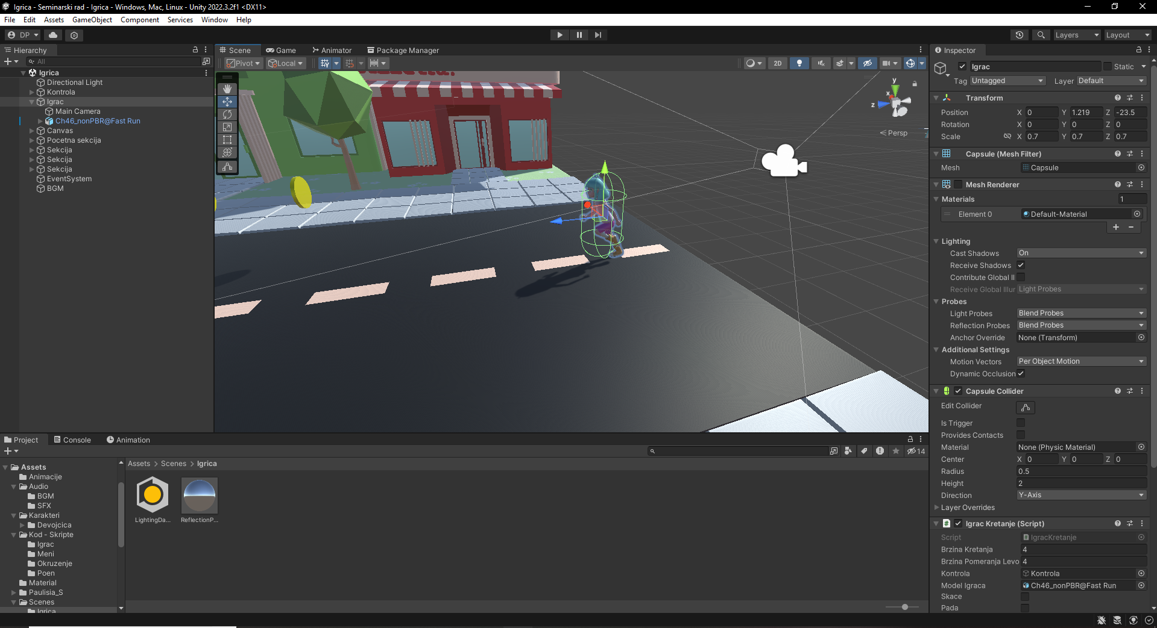

*Slika 14. Igrac*

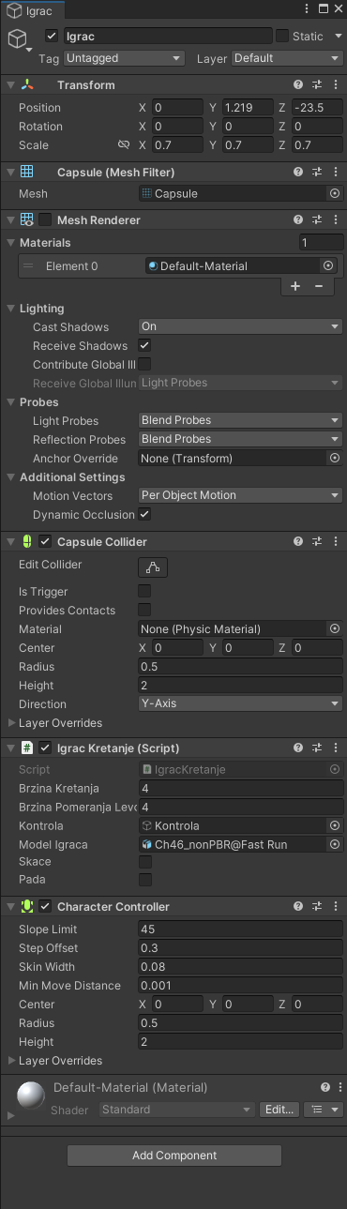

*Slika 15. Igrac Properties*

* Canvas – predstavlja UI i unutar njega se nalaze sve UI komponente.

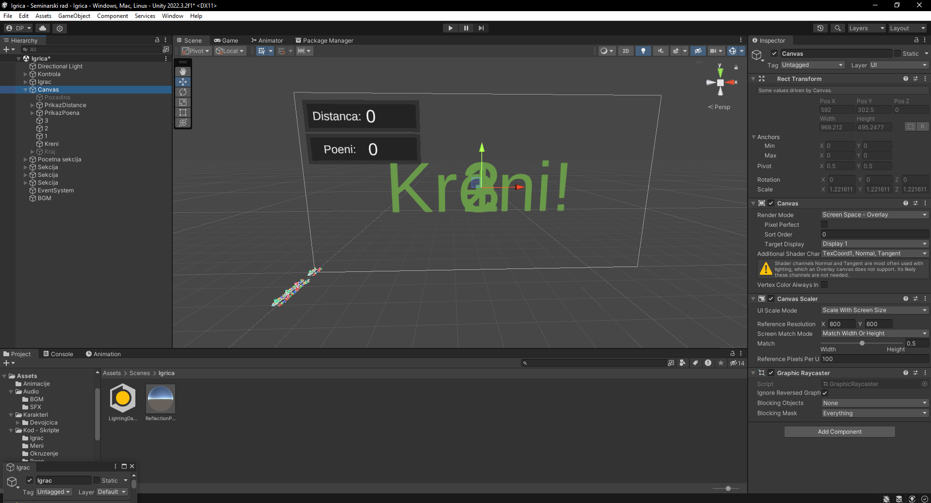

*Slika 16. Početak igrice*

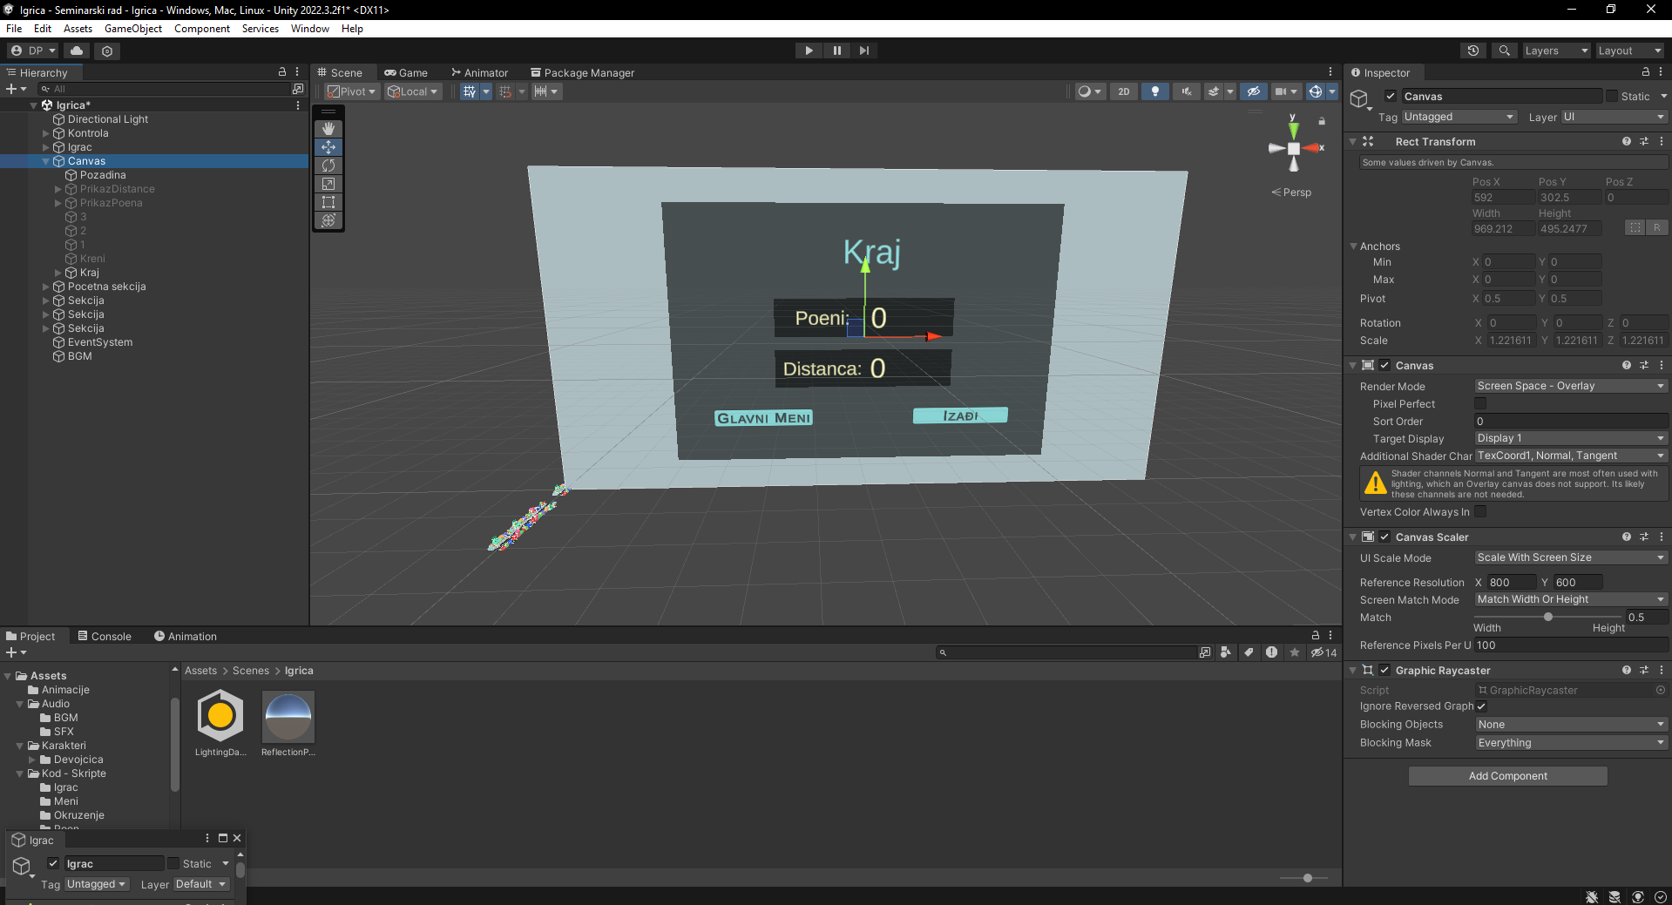

*Slika 17. Kraj igrice*

* Pocetna sekcija – predstavlja sekciju koja sadrži sve objekte i modele koji su vidljivi na početku igrice.

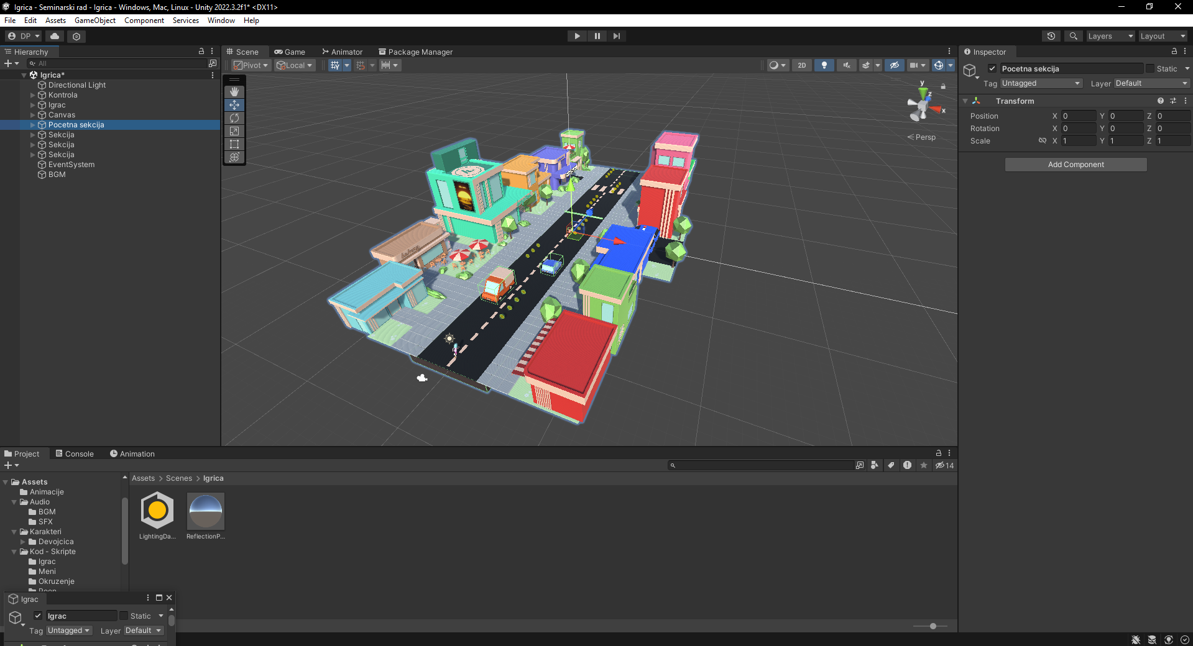

*Slika 18. Pocetna sekcija*

* Sekcija – je deo koji se generise ispred igrača sve dok se igrica ne završi, odnosno dok igrač se ne sudari sa objektom na putu. Postoje 3 Sekcije koje su generisane random u toku igrice (Sekcija(Clone)), koje se kasnije u toku igrice brišu.

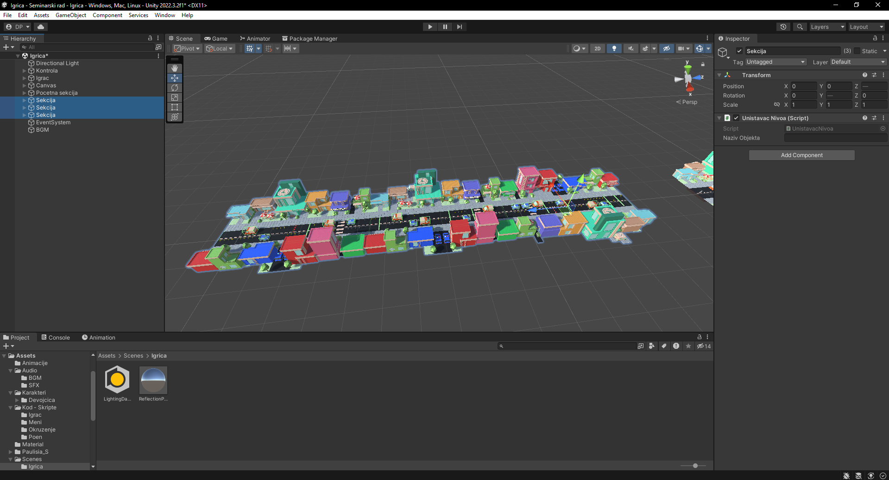

*Slika 19. Sekcija*

* BGM – odnosno BackGround Music je prazni objekat (*Create Empty*) koji sadrži audio pesme na loop, i predstavlja pozadinsku muziku

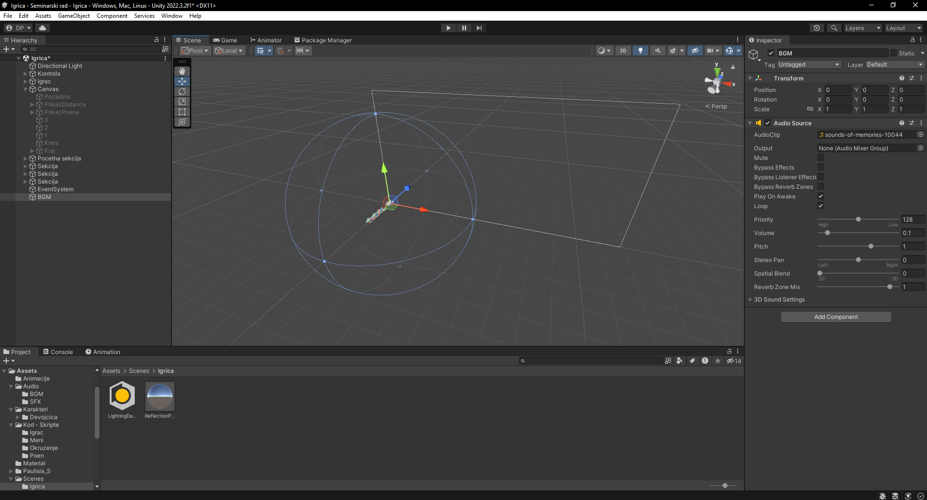

*Slika 20. BGM*

## **Audio**

Svi audio falovi su preuzeti sa Pixabay-a.

Audio folder sadrzi potfoldere BGM (BackGround Music) i SFX (Sound Effects). Svi zvučni efekti su pozivani unutar skripti koje se dalje vezuju za GameObjects.

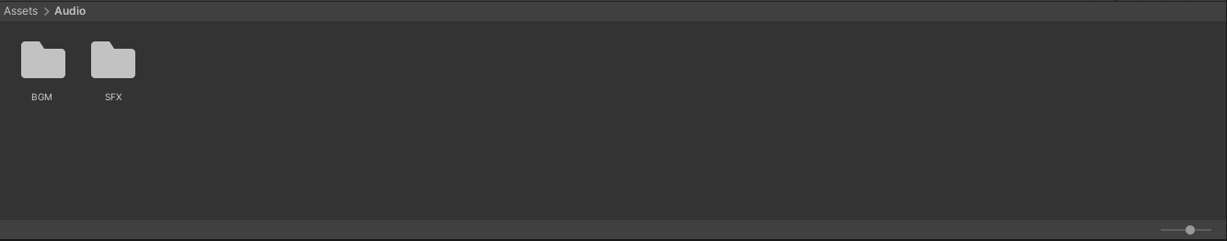

Slika 21. Audio folder

BGM sadrži pesmu „Sounds of Memories“ kompozitora Crusadope. Pesma je preuzeta sa Pixabay-a.

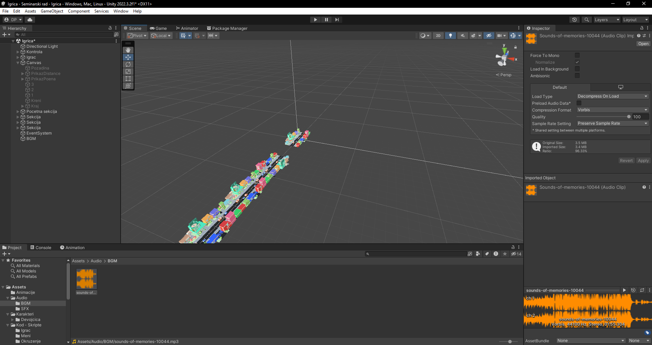

*Slika 22. BGM folder*

Sva tri zvučna efekta su preuzeti sa Pixabay-a. Zvučni efekat „body-fall-47877“ se javlja kad se igrač sudari sa obektom, „collectcoin-6075“ se javlja kad igrač dotakne poen i „ping-82822“ se javlja na početku igrice kad počne odbrojavanje.

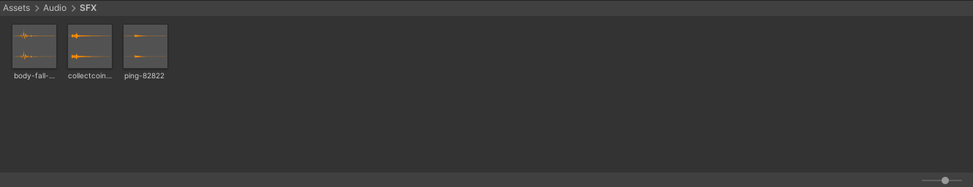

*Slika 23. SFX folder*

## **Animacije**

Animacije su pravljene izmenom određenih stvari po frame-ovima unutar objekta kod kog se pravi animacija.

Rad sadrži animaciju za odbrojavanje, fadeout efekat i podrhtavanje ekrana.

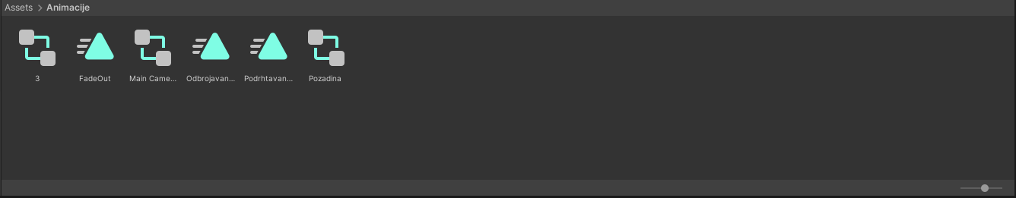

*Slika 24. Animacije folder*

## **Karakter**

Karakter folder sadrži folder sadrži folder Devojcica, u kom se nalazi model devojčice, kao i sve animacije tog modela koje su preuzete sa sajta Mixamo.

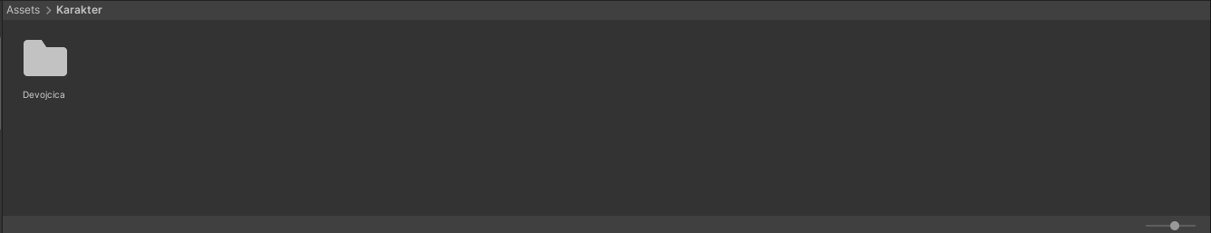

*Slika 25. Karakter folder*

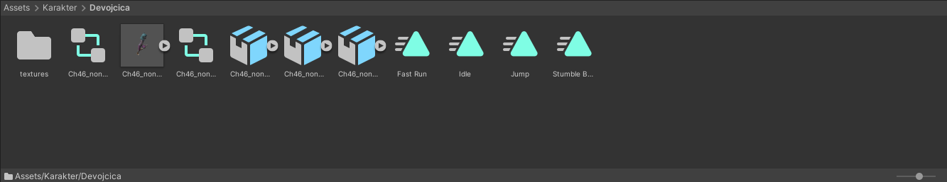

*Slika 26. Devojcica folder*

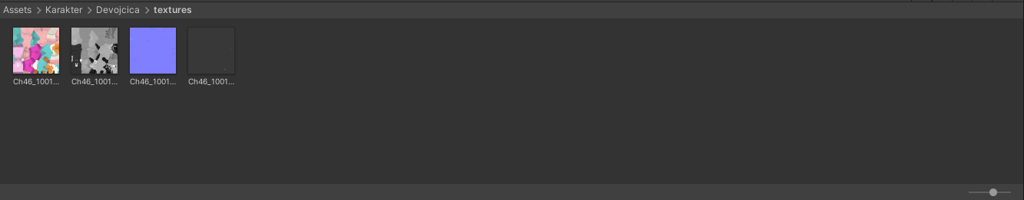

*Slika 27. textures folder*

## **Materijal**

Materijal folder sadrži materijale koji su napravljeni u Unity-u. Materijal Podloga – Pod se koristi u GameObject-u Pod, dok se materijal Zlato koristi u GameObject-u Poen.

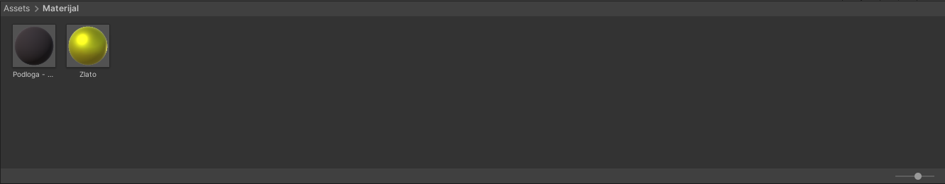

*Slika 28. Materijal folder*

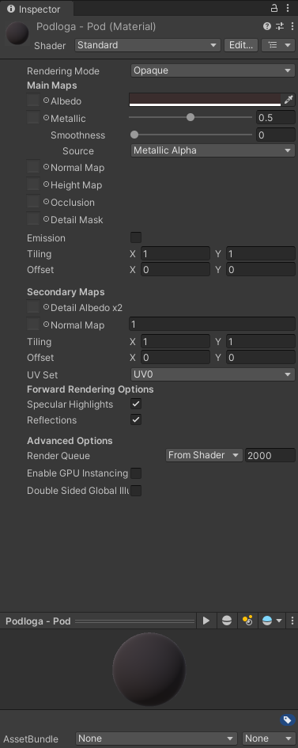 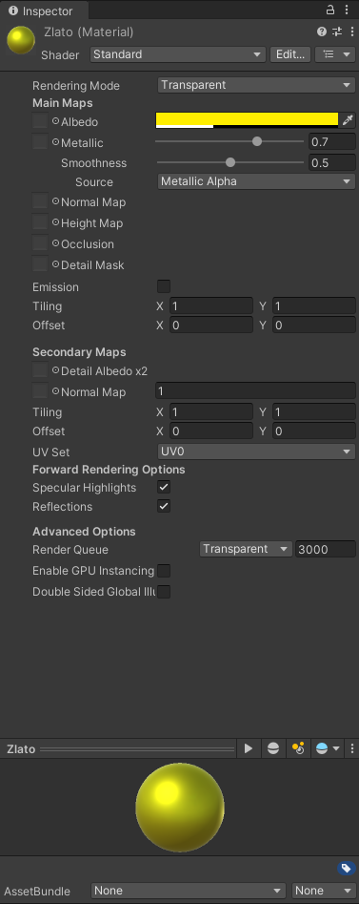

*Slika 29. Podloga – Pod Slika 30. Zlato*

## **Unity Asset Store – Modeli**

Modeli korišteni u igrici „Low poly City Assets“ su preuzeti iz Unity Asset Store.

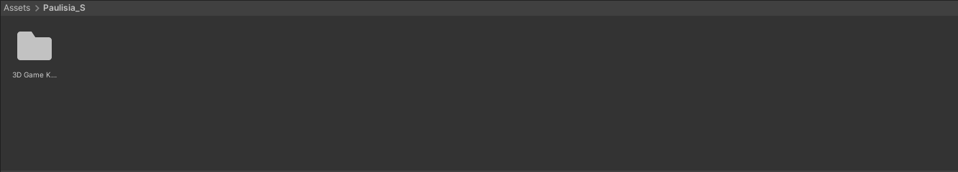

*Slika 31. Paulisia_S folder*

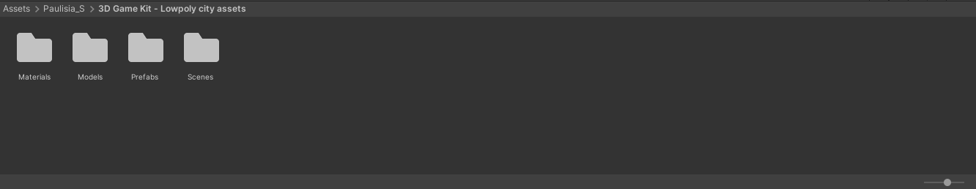

*Slika 32. 3D Game Kit – Lowpoly city assets folder*

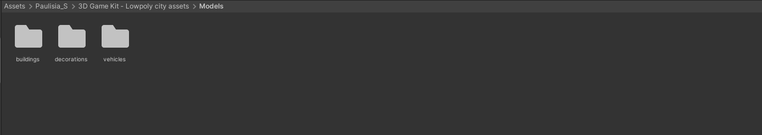

*Slika 33. Models folder*

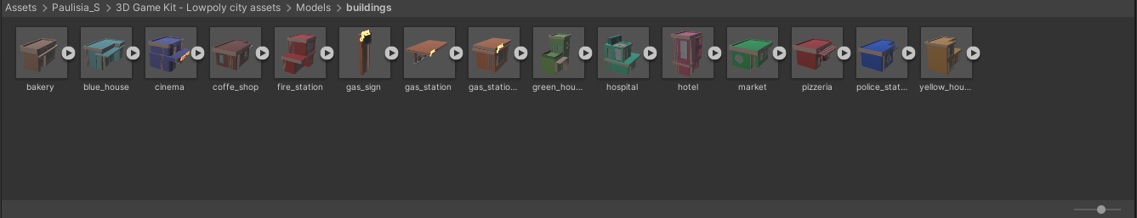

*Slika 34. buildings folder*

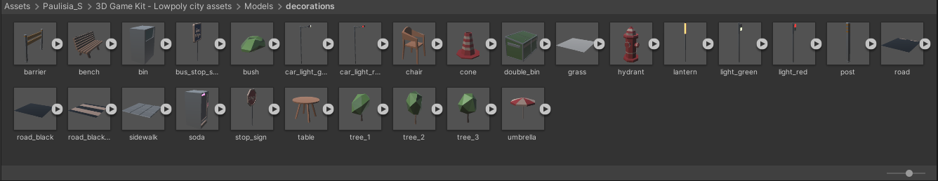

*Slika 35. decorations folder*

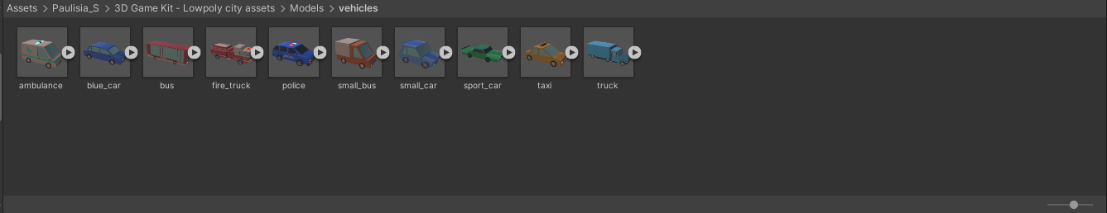

*Slika 36. vehicles folder*

## **Kod – Skripte**

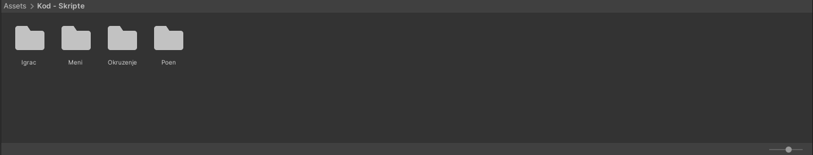

*Slika 37. Kod – Skripte folder*

Skriptu IgracKretanje koristi samo objekat Igrac.

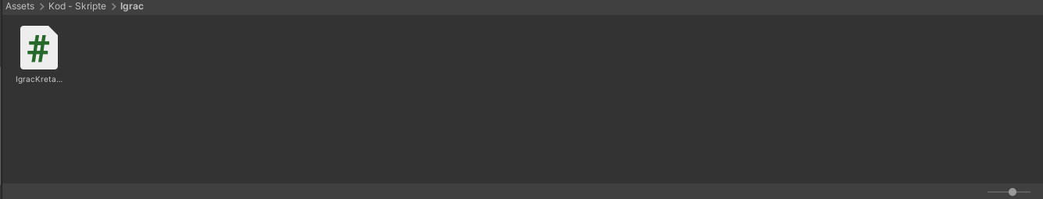

*Slika 38. Igrac folder*

|  |
| --- |
| using System.Collections;  using System.Collections.Generic;  using UnityEngine;  public class IgracKretanje : MonoBehaviour  {  public float brzinaKretanja = 4;  public float brzinaPomeranjaLevoIDesno = 4;  static public bool pomeranje = false;  public GameObject kontrola;  public GameObject modelIgraca;  public bool skace = false;  public bool pada = false;  // Update is called once per frame  void Update()  {  transform.Translate(Vector3.forward * Time.deltaTime * brzinaKretanja, Space.World);  if (pomeranje == true)  {  if (Input.GetKey(KeyCode.D) || Input.GetKey(KeyCode.RightArrow))  {  if (this.gameObject.transform.position.x < Granica.desnaStrana)  {  transform.Translate(Vector3.left * Time.deltaTime * brzinaPomeranjaLevoIDesno * -1);  }  }  if (Input.GetKey(KeyCode.A) || Input.GetKey(KeyCode.LeftArrow))  {  if (this.gameObject.transform.position.x > Granica.levaStrana)  {  transform.Translate(Vector3.left * Time.deltaTime * brzinaPomeranjaLevoIDesno);  }  }  if (Input.GetKey(KeyCode.W) || Input.GetKey(KeyCode.UpArrow) || Input.GetKey(KeyCode.Space))  {  if (skace == false)  {  skace = true;  modelIgraca.GetComponent<Animator>().Play("Jump");  StartCoroutine(Skakanje());  }  }  }    if (skace == true)  {  if (pada == false)  {  transform.Translate(Vector3.up * Time.deltaTime * 3, Space.World);  }  if (pada == true)  {  transform.Translate(Vector3.up * Time.deltaTime * -3, Space.World);  }  }  if (Input.GetKeyDown(KeyCode.Escape))  {  kontrola.GetComponent<KrajIgre>().enabled = true;  pomeranje = false;  brzinaKretanja = 0;  brzinaPomeranjaLevoIDesno = 0;  modelIgraca.GetComponent<Animator>().Play("Stumble Backwards");  }  }  IEnumerator Skakanje()  {  float pocetnaVisina = transform.position.y;  yield return new WaitForSeconds(0.27f);  pada = true;  yield return new WaitForSeconds(0.27f);  skace = false;  pada = false;  modelIgraca.GetComponent<Animator>().Play("Fast Run");  transform.position = new Vector3(transform.position.x, pocetnaVisina, transform.position.z);  }  } |

*IgracKretanje.cs*

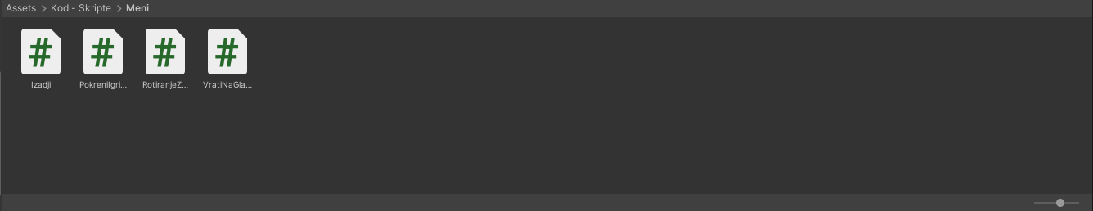

*Slika 39. Meni folder*

Skriptu Izađi koriste objekat Kontrola u sceni GlavniMeni i objekat Kontrola u sceni Igrica koji se kasnije koriste za button-e za izlaz gde se poziva metoda IzadjiIzIgrice.

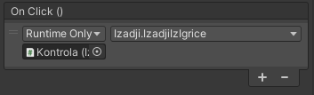

*Slika 40. Button On Click() za IzadjiIzIgrice metodu*

|  |
| --- |
| using System.Collections;  using System.Collections.Generic;  using UnityEngine;  public class Izadji : MonoBehaviour  {  public void IzadjiIzIgrice()  {  Application.Quit();  Debug.Log("izasao");  }  } |

*Izadji.cs*

Skriptu PokreniIgricu koristi objekat Kontrola u sceni GlavniMeni koji se kasnije koristi za button za započinjanje igrice gde se poziva metoda Pokreni.

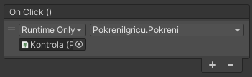

*Slika 41. Button On Click() za Pokreni metodu*

|  |
| --- |
| using System.Collections;  using System.Collections.Generic;  using UnityEngine;  using UnityEngine.SceneManagement;  public class PokreniIgricu : MonoBehaviour  {  public void Pokreni()  {  PoenKontrola.brPoena = 0;  Distanca.predjenaDistanca = 0;  SceneManager.LoadScene(1);  }  } |

*PokreniIgricu.cs*

Skriptu RotiranjeZaGlavniMeni koriste objekti Poena u sceni GlavniMeni, radi lepšeg izgleda pozadine glavnog menija.

|  |
| --- |
| using System.Collections;  using System.Collections.Generic;  using UnityEngine;  public class RotiranjeZaGlavniMeni : MonoBehaviour  {  public float brzinaRotiranja;  // Update is called once per frame  void Update()  {  brzinaRotiranja = Random.Range(-1, 1);  transform.Rotate(0, brzinaRotiranja, 0, Space.World);  }  } |

*RotiranjeZaGlavniMeni.cs*

Skriptu VratiNaGlavniMeni koristi objekat Kontrola u sceni Igrica koji se kasnije koristi za button za vraćanje na glavni meni gde se poziva metoda GlavniMeni.

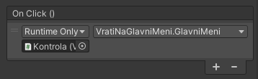

*Slika 42. Button On Click() za GlavniMeni metodu*

|  |
| --- |
| using System.Collections;  using System.Collections.Generic;  using UnityEngine;  using UnityEngine.SceneManagement;  public class VratiNaGlavniMeni : MonoBehaviour  {  public void GlavniMeni()  {  SceneManager.LoadScene(0);  }  } |

*VratiNaGlavniMeni.cs*

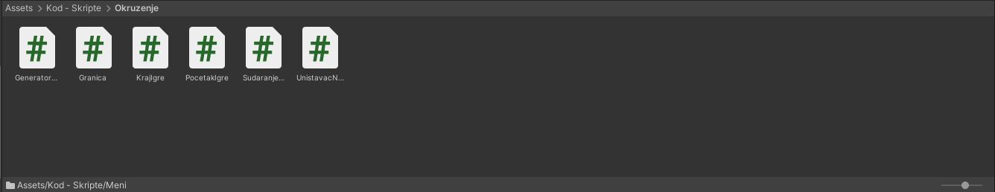

*Slika 43. Okruzenje folder*

Skriptu GeneratorNivoa koristi samo objekat Kontrola.

|  |
| --- |
| using System.Collections;  using System.Collections.Generic;  using UnityEngine;  public class GeneratorNivoa : MonoBehaviour  {  public GameObject[] sekcija;  public int zPozicija = 50;  public bool kreiranjeSekcije = false;  public int brSekcije;  // Update is called once per frame  void Update()  {  if(kreiranjeSekcije == false)  {  kreiranjeSekcije = true;  StartCoroutine(GeneratorSekcije());  }  }  IEnumerator GeneratorSekcije()  {  brSekcije = Random.Range(0, 3);  Instantiate(sekcija[brSekcije], new Vector3(0, 0, zPozicija), Quaternion.identity);  zPozicija = zPozicija + 50;  yield return new WaitForSeconds(4);  kreiranjeSekcije = false;  }  } |

*GeneratorNivoa.cs*

Skriptu Granica koristi samo objekat Kontrola.

|  |
| --- |
| using System.Collections;  using System.Collections.Generic;  using UnityEngine;  public class Granica : MonoBehaviour  {  public static float desnaStrana = 3f;  public static float levaStrana = -3;  public float unutrasnjaDesna;  public float unutrasnjaLeva;  // Update is called once per frame  void Update()  {  unutrasnjaDesna = desnaStrana;  unutrasnjaLeva = levaStrana;  }  } |

*Granica.cs*

Skriptu KrajIgre koristi samo objekat Kontrola.

|  |
| --- |
| using System.Collections;  using System.Collections.Generic;  using UnityEngine;  public class KrajIgre : MonoBehaviour  {  public GameObject distanca;  public GameObject poeni;  public GameObject krajPrikaz;  public GameObject fadeOut;  public GameObject generator;  // Start is called before the first frame update  void Start()  {  StartCoroutine(Kraj());  }  IEnumerator Kraj()  {  yield return new WaitForSeconds(2);  distanca.SetActive(false);  poeni.SetActive(false);  krajPrikaz.SetActive(true);  IgracKretanje.pomeranje = false;  yield return new WaitForSeconds(1);  fadeOut.SetActive(true);  fadeOut.GetComponent<Animator>().enabled = true;  generator.GetComponent<GeneratorNivoa>().enabled = false;  }  } |

*KrajIgre.cs*

Skriptu PocetakIgre koristi samo objekat Kontrola.

|  |
| --- |
| using System.Collections;  using System.Collections.Generic;  using UnityEngine;  public class PocetakIgre : MonoBehaviour  {  public GameObject br3;  public GameObject br2;  public GameObject br1;  public GameObject kreni;  public AudioSource ding;  public AudioSource kreniDing;  public GameObject igrac;  public GameObject modelIgraca;  public GameObject poeni;  public GameObject distanca;  // Start is called before the first frame update  void Start()  {  StartCoroutine(Odbrojavanje());  }  IEnumerator Odbrojavanje()  {  igrac.GetComponent<IgracKretanje>().brzinaKretanja = 0;  modelIgraca.GetComponent<Animator>().Play("Idle");  ding.Play();  br3.SetActive(true);  yield return new WaitForSeconds(1);  br2.SetActive(true);  ding.Play();  yield return new WaitForSeconds(1);  br1.SetActive(true);  ding.Play();  yield return new WaitForSeconds(1);  kreniDing.Play();  kreni.SetActive(true);  yield return new WaitForSeconds(0.5f);  poeni.SetActive(true);  distanca.SetActive(true);  modelIgraca.GetComponent<Animator>().Play("Fast Run");  igrac.GetComponent<IgracKretanje>().brzinaKretanja = 4;  IgracKretanje.pomeranje = true;  }  } |

*PocetakIgre.cs*

Skriptu SudaranjeSaPreprekom koriste svi objekti koji se nalaze na putu, sa kojima se igrač može sudariti.

|  |
| --- |
| using System.Collections;  using System.Collections.Generic;  using UnityEngine;  public class SudaranjeSaPreprekom : MonoBehaviour  {  public GameObject igrac;  public GameObject modelIgraca;  public AudioSource sudar;  public GameObject kamera;  public GameObject kontrola;  private void OnTriggerEnter(Collider other)  {  this.gameObject.GetComponent<Collider>().enabled = false;  igrac.GetComponent<IgracKretanje>().enabled = false;  modelIgraca.GetComponent<Animator>().Play("Stumble Backwards");  kontrola.GetComponent<Distanca>().enabled = false;  sudar.Play();  kamera.GetComponent<Animator>().enabled = true;  kontrola.GetComponent<KrajIgre>().enabled = true;  }  } |

*SudaranjeSaPreprekom.cs*

Skriptu UnistavacNivoa koriste objekti Sekcija.

|  |
| --- |
| using System.Collections;  using System.Collections.Generic;  using UnityEngine;  public class UnistavacNivoa : MonoBehaviour  {  public string nazivObjekta;  // Start is called before the first frame update  void Start()  {  nazivObjekta = transform.name;  StartCoroutine(Unistavac());  }  IEnumerator Unistavac()  {  yield return new WaitForSeconds(29);  if (nazivObjekta == "Sekcija(Clone)")  {  Destroy(gameObject);  }  }  } |

*UnistavacNivoa.cs*

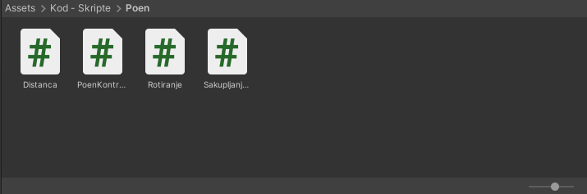

*Slika 44. Poen folder*

Skriptu Distanca koristi samo objekat Kontrola.

|  |
| --- |
| using System.Collections;  using System.Collections.Generic;  using TMPro;  using UnityEngine;  public class Distanca : MonoBehaviour  {  public GameObject prikazDistance;  public GameObject konacniPrikazDistance;  public static int predjenaDistanca;  public bool dodavanjeDistance = false;  public float kasnjenje = 0.4f;  public GameObject igrac;  // Update is called once per frame  void Update()  {  if(IgracKretanje.pomeranje == true)  {  if (dodavanjeDistance == false)  {  dodavanjeDistance = true;  StartCoroutine(DodavanjeDistance());  }  }    }  IEnumerator DodavanjeDistance()  {  predjenaDistanca++;  prikazDistance.GetComponent<TextMeshProUGUI>().text = predjenaDistanca.ToString();  konacniPrikazDistance.GetComponent<TextMeshProUGUI>().text = predjenaDistanca.ToString();  yield return new WaitForSeconds(kasnjenje);  dodavanjeDistance = false;  if(IgracKretanje.pomeranje == true)  {  igrac.GetComponent<IgracKretanje>().brzinaKretanja += 0.1f;  igrac.GetComponent<IgracKretanje>().brzinaPomeranjaLevoIDesno += 0.05f;  }  }  } |

*Distanca.cs*

Skriptu PoenKontrola koristi samo objekat Kontrola.

|  |
| --- |
| using System.Collections;  using System.Collections.Generic;  using TMPro;  using UnityEngine;  public class PoenKontrola : MonoBehaviour  {  public static int brPoena;  public GameObject prikazBrPoena;  public GameObject konacniprikazBrPoena;  // Update is called once per frame  void Update()  {  prikazBrPoena.GetComponent<TextMeshProUGUI>().text = brPoena.ToString();  konacniprikazBrPoena.GetComponent<TextMeshProUGUI>().text = brPoena.ToString();  }  } |

*PoenKontrola.cs*

Skriptu Rotiranje koriste svi objekti Poena u sceni Igrica.

|  |
| --- |
| using System.Collections;  using System.Collections.Generic;  using UnityEngine;  public class Rotiranje : MonoBehaviour  {  public float brzinaRotiranja = 1;  // Update is called once per frame  void Update()  {  transform.Rotate(0, brzinaRotiranja, 0, Space.World);  }  } |

*Rotiranje.cs*

Skriptu SakupljanjePoena koriste svi objekti Poena u sceni Igrica.

|  |
| --- |
| using System.Collections;  using System.Collections.Generic;  using UnityEngine;  public class SakupljanjePoena : MonoBehaviour  {  public AudioSource poenFX;  private void OnTriggerEnter(Collider other)  {  poenFX.Play();  PoenKontrola.brPoena++;  this.gameObject.SetActive(false);  }  } |

*SakupljanjePoena.cs*

## **Igrica – run**

Slike posle build and run:



*Slika 45. Uključivanje aplikacije*

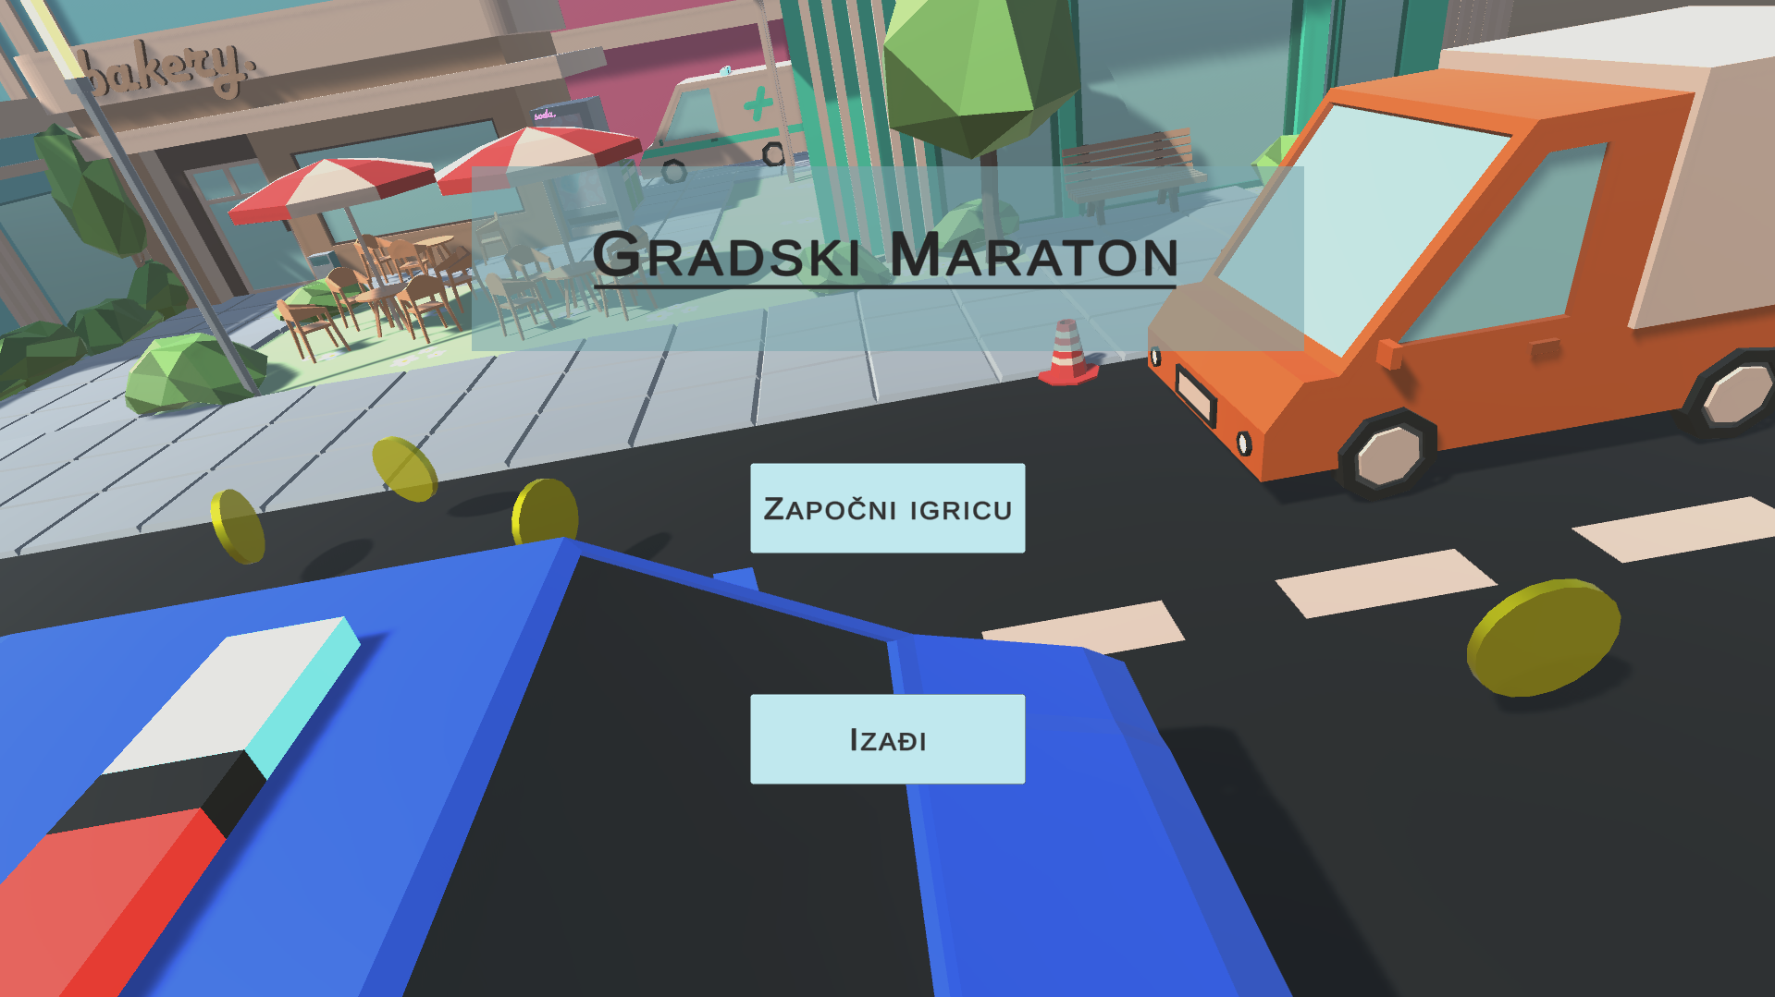

*Slika 46. Glavni meni*

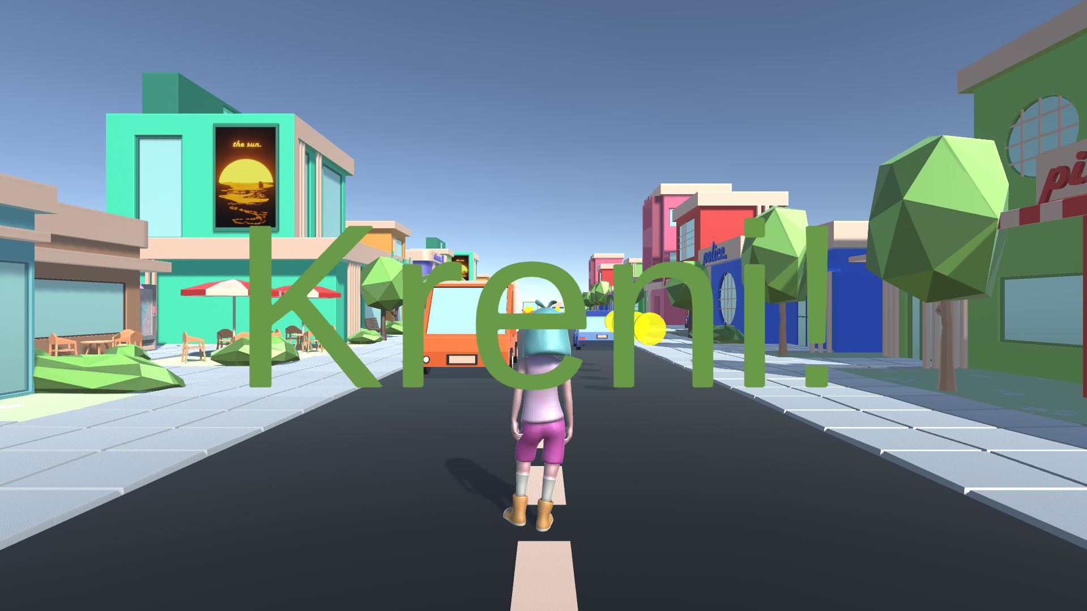

*Slika 47. Odbrojavanje*

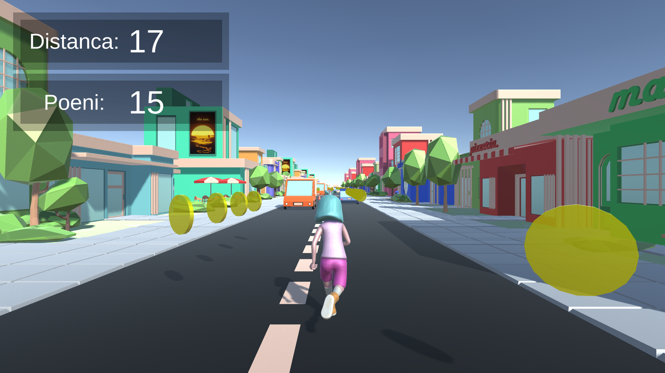

*Slika 48. Trčanje*

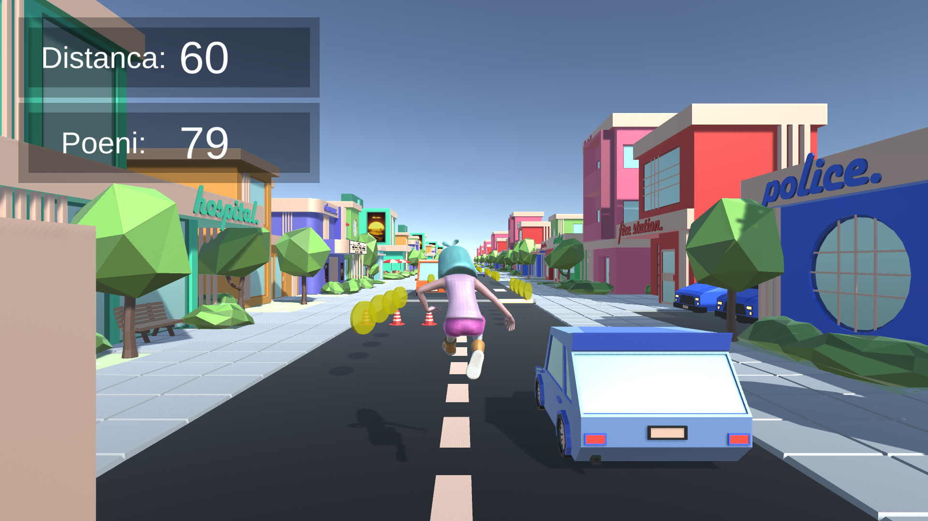

*Slika 49. Trenutak skoka*

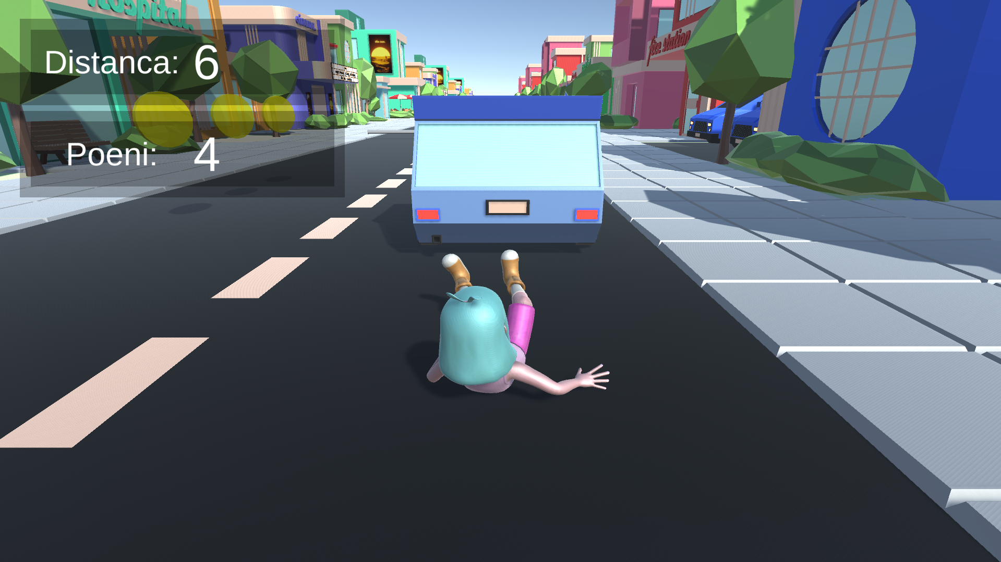

*Slika 50. Trenutak sudara*

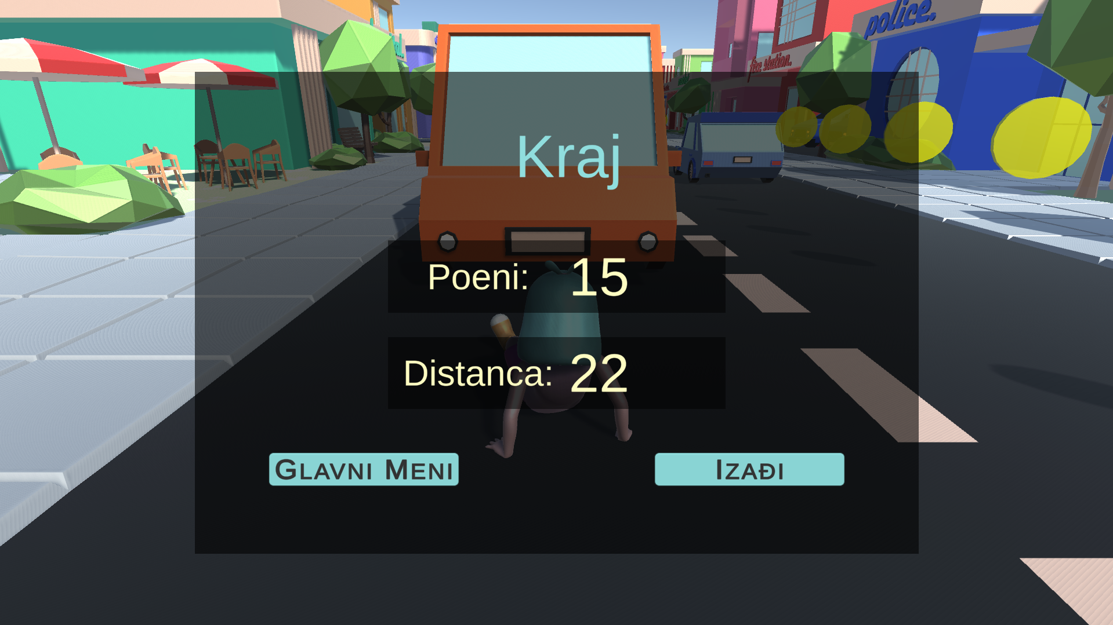

*Slika 51. Kraj pre FadeOut animacije*

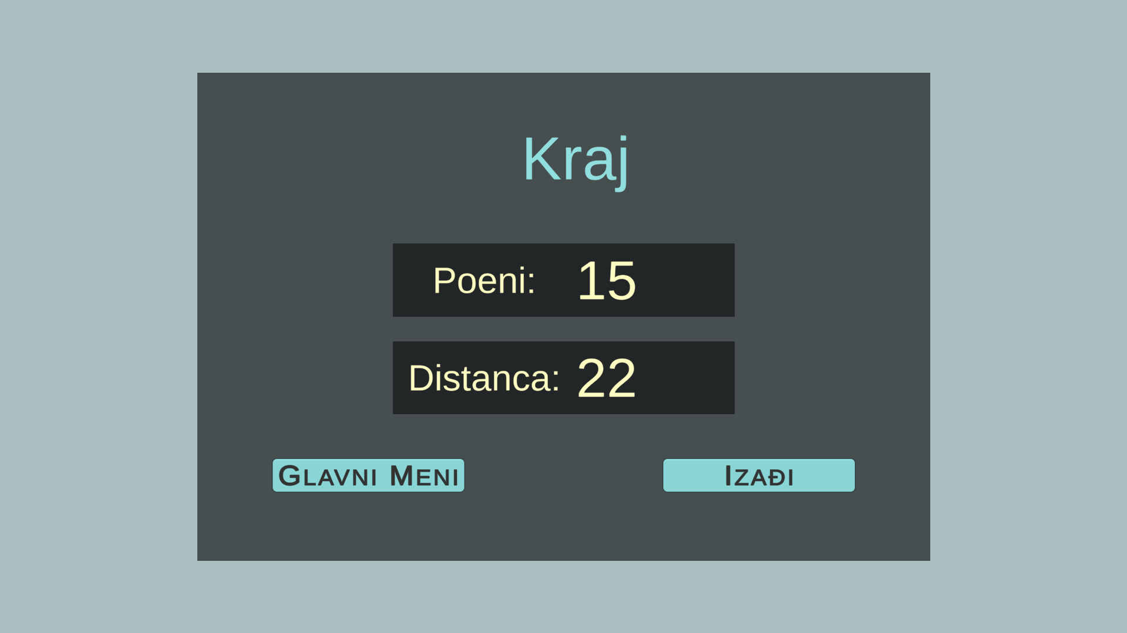

*Slika 52. Kraj*

# Zaključak

Mogućnosti za dalji razvoj aplikacije je da se doda veći izbor karaktera, kao i same prodavnice u kojoj će se ti karakteri otključavati. Mogućnost dodavanja raznih nivoa u različitim okruženjima. Mogućnost prikaza osvojenih poena i pređene distance i kreiranja tabele sa najboljim rezultatima za svaki nivo posebno. Mogućnost dodavanja prepreke koja se pomera.

# LITERATURA

1. [*https://www.youtube.com/playlist?list=PLZ1b66Z1KFKit4cSry_LWBisrSbVkEF4t*](https://www.youtube.com/playlist?list=PLZ1b66Z1KFKit4cSry_LWBisrSbVkEF4t)
2. [*https://unity.com/unity-hub*](https://unity.com/unity-hub)
3. [*https://unity.com/releases/editor/whats-new/2022.3.2#release-notes*](https://unity.com/releases/editor/whats-new/2022.3.2#release-notes)
4. [*https://assetstore.unity.com/packages/3d/environments/urban/low-poly-city-assets-234586*](https://assetstore.unity.com/packages/3d/environments/urban/low-poly-city-assets-234586)
5. [*https://pixabay.com/sound-effects/collectcoin-6075/*](https://pixabay.com/sound-effects/collectcoin-6075/)
6. [*https://pixabay.com/de/music/zukunftiger-bass-sounds-of-memories-10044/*](https://pixabay.com/de/music/zukunftiger-bass-sounds-of-memories-10044/)
7. [*https://pixabay.com/sound-effects/ping-82822/*](https://pixabay.com/sound-effects/ping-82822/)
8. [*https://pixabay.com/sound-effects/body-fall-47877/*](https://pixabay.com/sound-effects/body-fall-47877/)
9. [*http://en.wikipedia.org/wiki/Microsoft_Visual_Studio*](http://en.wikipedia.org/wiki/Microsoft_Visual_Studio)
10. [*https://en.wikipedia.org/wiki/.NET_Framework*](https://en.wikipedia.org/wiki/.NET_Framework)
11. [*https://en.wikipedia.org/wiki/C_Sharp_%28programming_language%29*](https://en.wikipedia.org/wiki/C_Sharp_%28programming_language%29)